住院医师师资培训学习流程

住院医师师资培训按要求分为四步完成。学员可以按照自己的时间自由选择手机端和电脑端完成。由于“教案上传（第三步）”涉及文档和图片较多，因此第三步只能在电脑端完成。

1. **“电脑端”学习流程：**
2. 在电脑端地址栏中登陆**http://xjrct.xjyxjyw.com**，登陆用户名为个人身份证号，密码为123456。

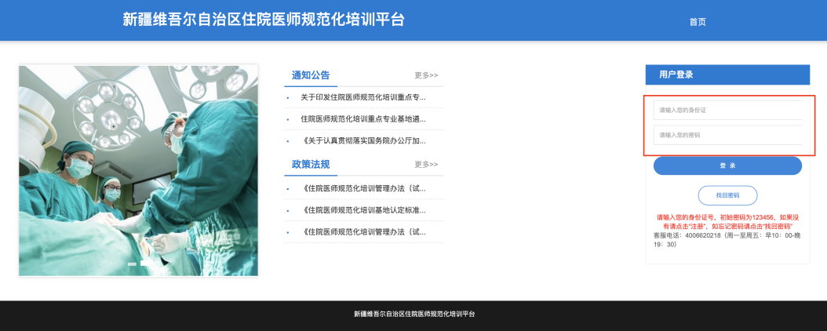

1. 学员登陆后按“提示”，在规定的时间段完成各个阶段的学习、教案填写和结业考试。

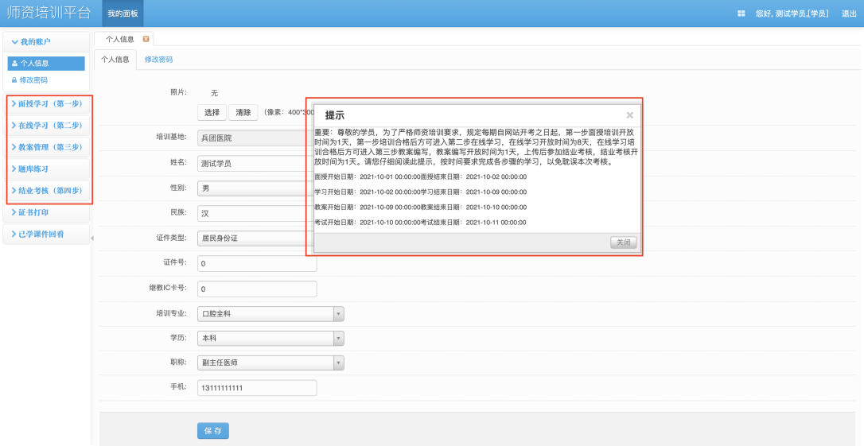

1. 第一步和第二步是线上学习，每个模块均有很清晰的“进度条”提示，只有“进度条”完成100%，此步骤视为合格。

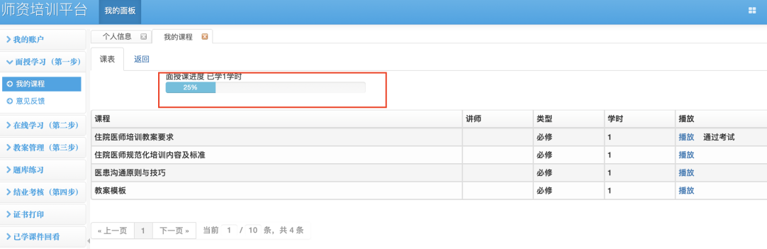

1. 第三步是教案上传：点击“教案上传”，按要求将自己的教案内容上传至网站后提交给专家审核。

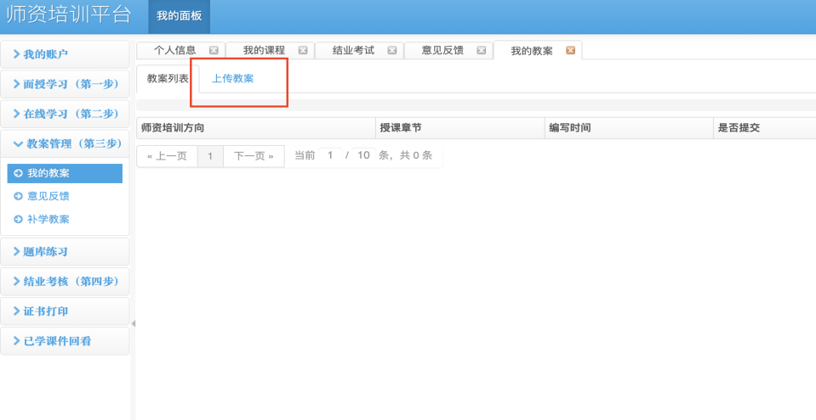

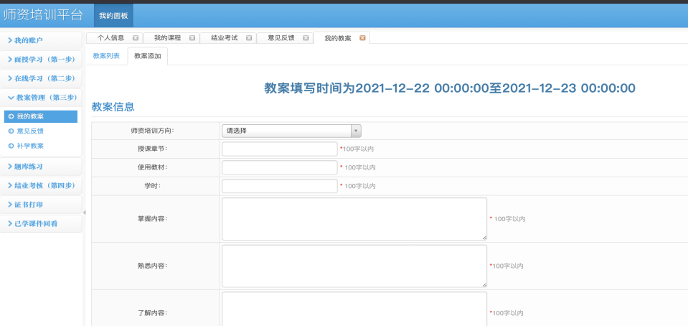

1. 第四步：结业考试，完成前三步学习后，学员可以进行第四步结业考试，需要在规定的时间内完成结业考试。

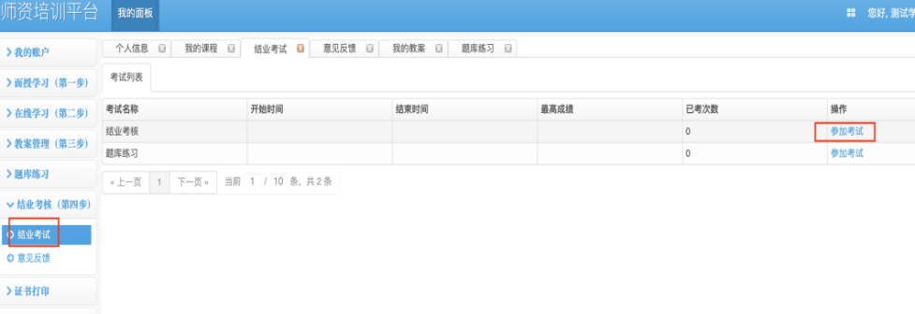

1. **“手机端”学习流程：**
2. 首先学员在手机微信搜索公众号“新疆文泰医教网”，点击关注,或者用手机直接扫描下方二维码。



1. 关注后，点击右下角“规范化培训”，在登录框内按照要求输入用户名：“自己的身份证号”+初始密码：“123456”，

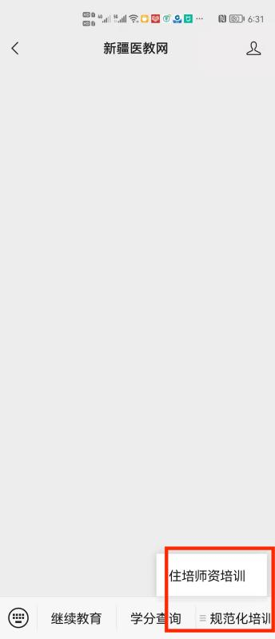

1. 培训首页有培训的“面授培训（第一步）”、“在线学习（第二步）”、“教案上传（第三步）”、“结业考试（第四步）”和“个人信息”五个模块。其中第一步、第二步和第四步可以在手机端完成。由于教案上传牵涉较多的图片，因此“第三步教案上传”需要在电脑端完成。

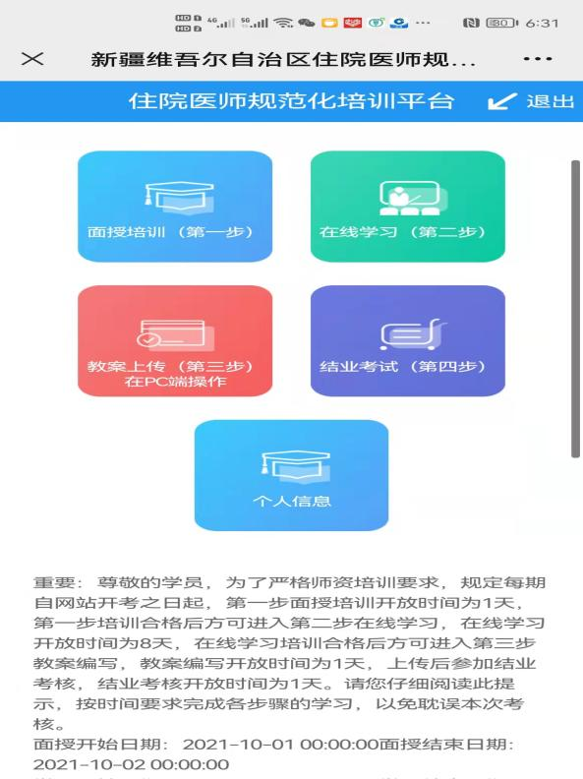

1. 第一步“面授培训”：此模块共计4学时课件，学员需要完成所有课件，页面上端会有进度条做提示，需要完成100%。

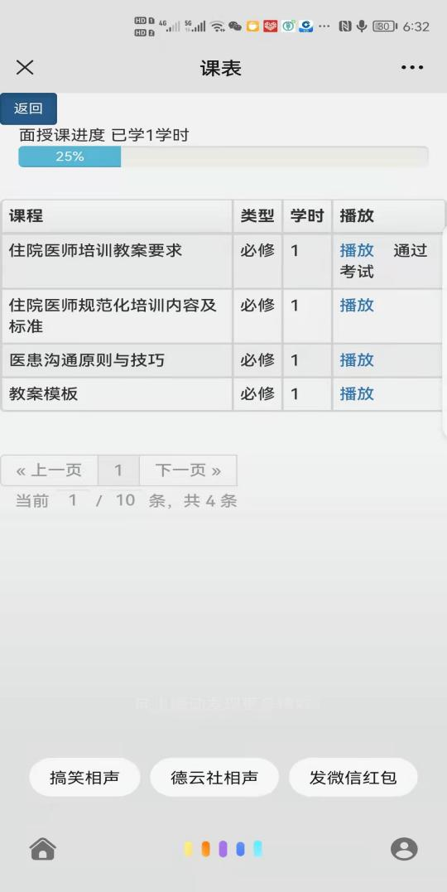

1. 第二步需要完成“公共选修课、公共必修课、专业选修课、专业必修课、实践技能课”五个模块，每个模块需要完成不少于10学时课件，每个模块有相应的进度条做提示，需要完成100%。

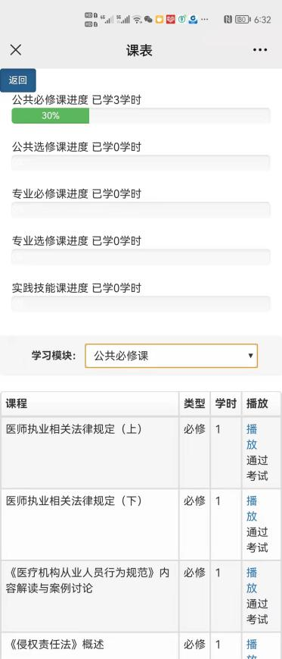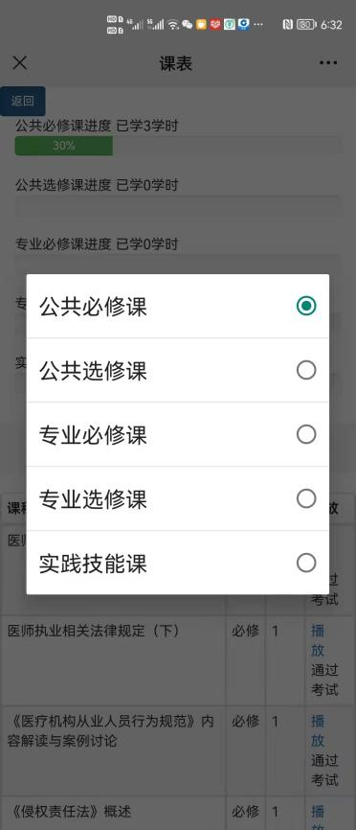

1. 第三步“教案上传”，由于需要上传大量的图片，因此这一步按要求提示在电脑端完成，无法在手机端打开。

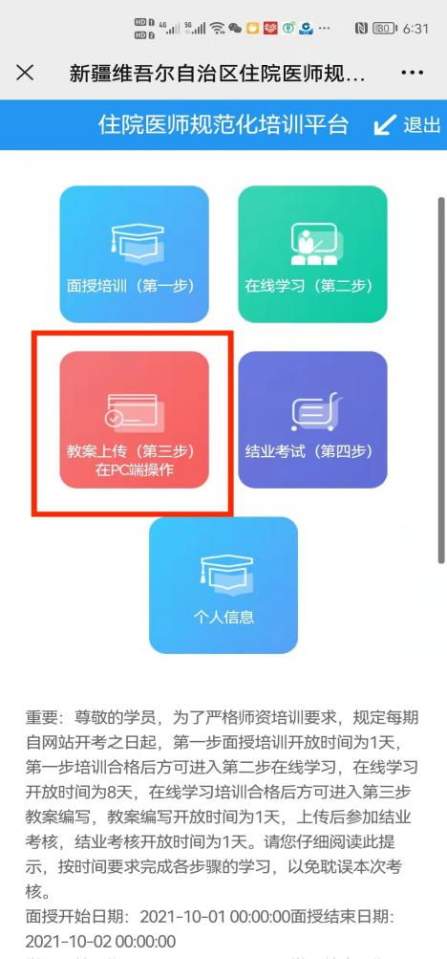

1. 第四步“结业考试”模块，学员只有完成第一步、第二步线和第三步课程学习后方可进入结业考试，需要在规定的时间内完成结业考试。

